8. Экономический факультет

1) Для заданной подсистемы БГУ составьте диаграмму целей (Objective Diagram)

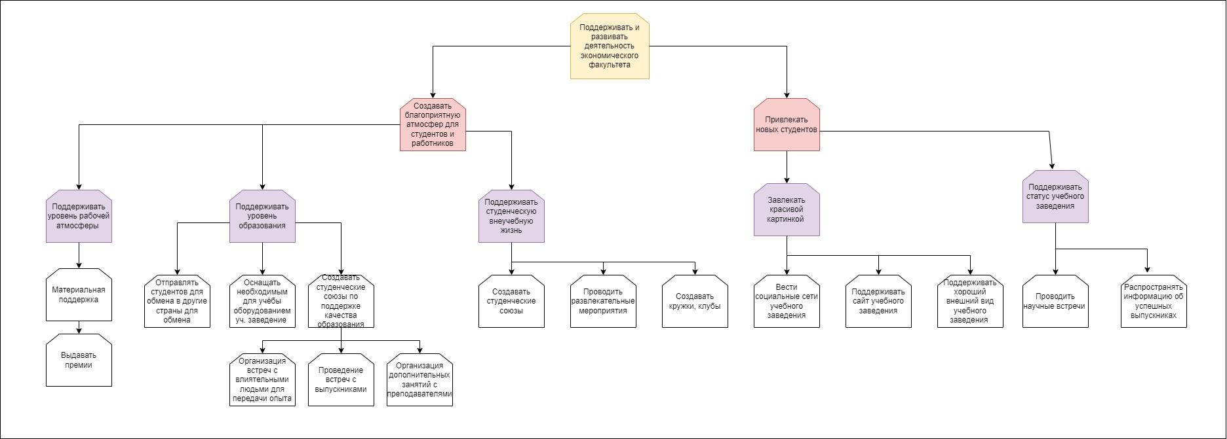

2) Диаграмма цепочки добавленного качества (Value Added Chain Diagram)

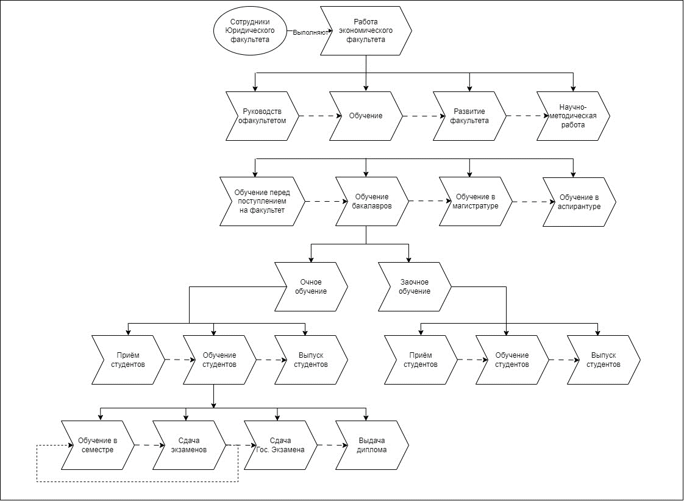

3) Модель организационной структуры (Organizational Chart)

